 **02 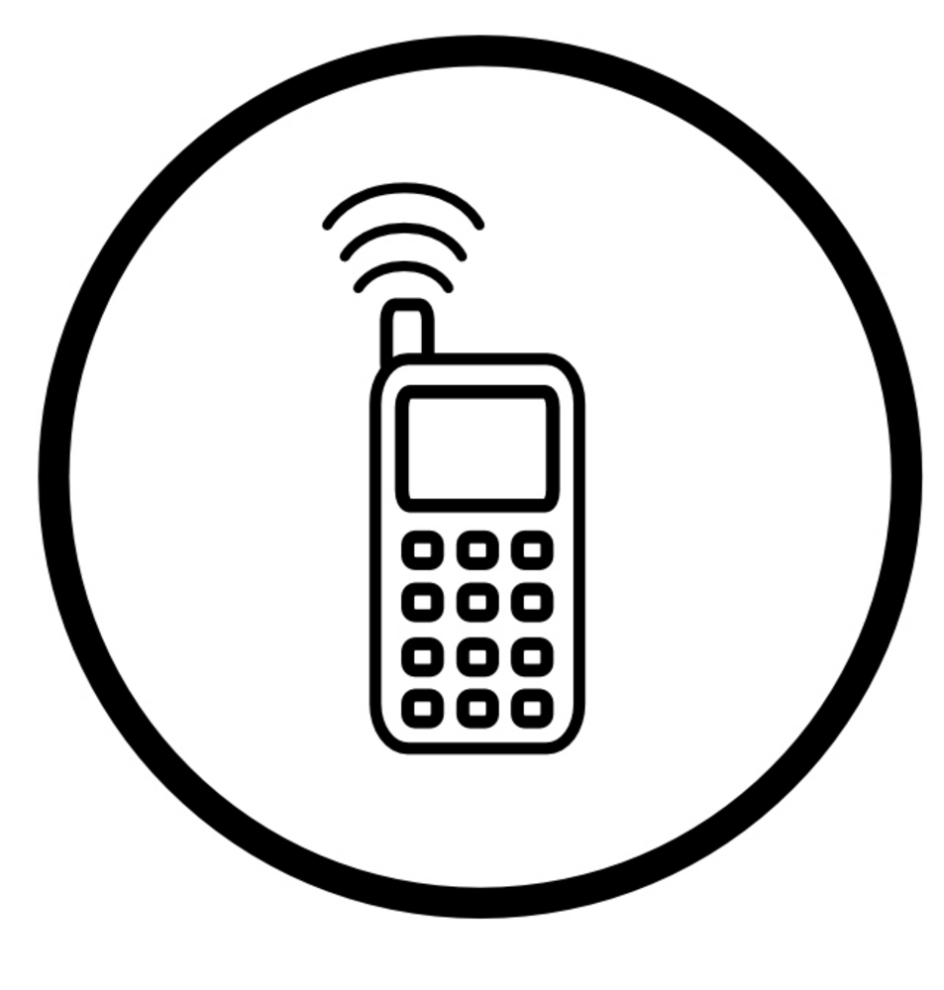 102**

**Не вступайте ни в какие переговоры с незнакомцем, как только речь идет о перечислении денег, прекращайте разговор** – **ВАС ОБМАНЫВАЮТ**.

Необходимо помнить, что за разрешением любой проблемы, связанной с банковской картой, обращаться нужно непосредственно в финансовую организацию или по телефону горячей линии, указанному на оборотной стороне карты.

В случае совершения покупки через Интернет необходимо заранее убедится в том, что продавец надежен, а магазин имеет хорошую репутацию. Низкая стоимость товара, нежелание продавца продемонстрировать его до покупки должны насторожить.

Не перечисляйте средства при поступлении информации о якобы заблокированной карте, не торопитесь по просьбе все того же незнакомца осуществлять какие либо действия с картой под диктовку. Оценивайте ситуацию реально.

Ни при каких обстоятельствах не давайте номер и пин - код кредитной карты.

При малейшем подозрении о том, что вас хотят обмануть, звоните в банк, который предоставляет вам кредитную карту, либо в полицию.

**«ПОЛИЦИЯ ПРЕДУПРЕЖДАЕТ: НЕ ДАЙ СЕБЯ ОБМАНУТЬ»**